Министерство науки и высшего образования Российской Федерации

Пензенский государственный университет

Кафедра «Вычислительная техника»

**ОТЧЁТ**

по лабораторной работе №2

по дисциплине: «Программирование на языке Java»

на тему: «Работа с коллекциями объектов»

Выполнили студенты группы 22ВВП2:

Агапов И.Е.

Братчиков А.А.

Приняли:

Юрова О.В.

Карамышева Н.С.

Пенза 2025

**Цель работы:** изучить библиотеку стандартных коллекций Java Collections Framework, позволяющую хранить различные структуры данных.

**Вариант 6: $√x$**

**Задание:** модифицировать приложение из предыдущей лабораторной работы, реализовав хранение данных таблицы с использованием библиотеки коллекций. Для этого реализовать класс RecIntegral, способный хранить одну запись таблицы. Для нечетных вариантов в качестве класса-коллекции выбрать ArrayList, для четных - LinkedList. Кроме того, добавить пару кнопок: очистить / заполнить, которые будут очищать таблицу и заполнять ее данными из коллекции соответственно. Оформление лабораторной работы должно быть выполнено в соответствии с требованиями, приведенными в Приложении 2.

**Порядок выполнения работы:**

1. Добавили кнопки в интерфейс.

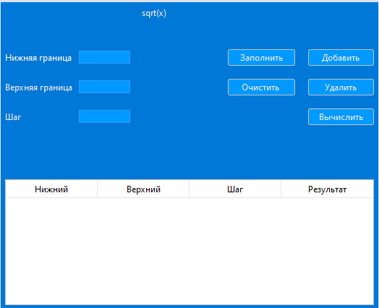

2. Создали класс RecIntegral.

3. Добавили LinkedList.

**Результат выполнения программы:**

1. Заполнение списка данными.

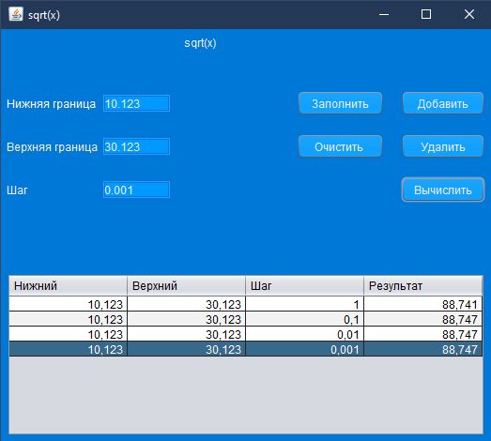

1. Результат работы кнопки очистить.

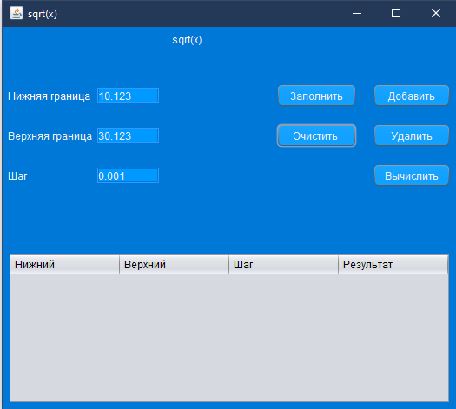

1. Результат работы кнопки заполнить.

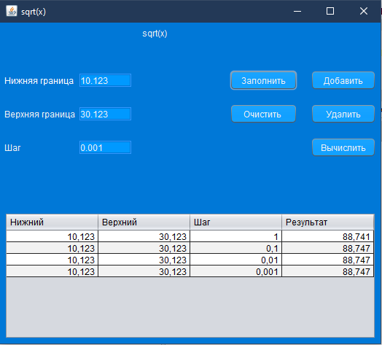

**Вывод:** в ходе лабораторной работы было разработано приложение, обладающие графическим интерфейсом пользователя, с использованием библиотеки Swing.